

INCIDENCIA 6064831

Calle Estroncio 13D, Madrid

MAD10043-CR003449-01

Se debe realizar cambio de OPT8 CTO 029-28-004634 que cuelga desde desde CTO 029-28-004635, ya que por obras realizadas en la fachada donde se encuentra la OPT8, se ha modificado la horizontal y no se puede colocar donde estaba inicialmente, se debe instalar en vertical, tal y como se indica en el dibujo. Además que el cable durante las obras señaladas, sufrió una torcedura, que puede que algunas de las fibras de este esté levemente dañada.

El tramo 8KT C787 que se debe reemplazar, tiene alrededor de 60 metros.

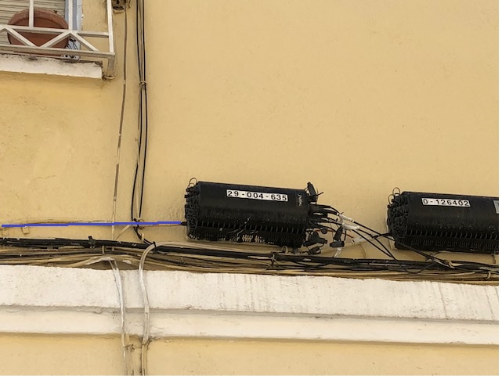

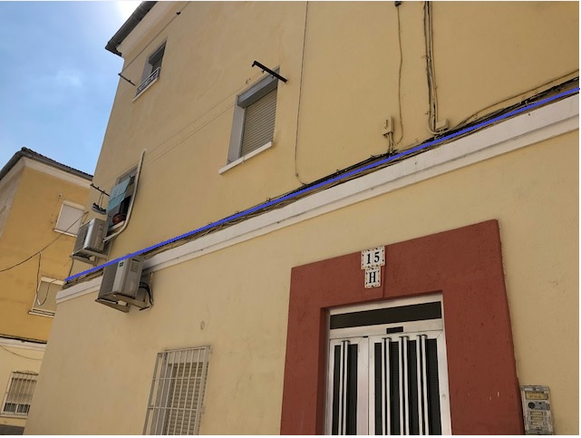

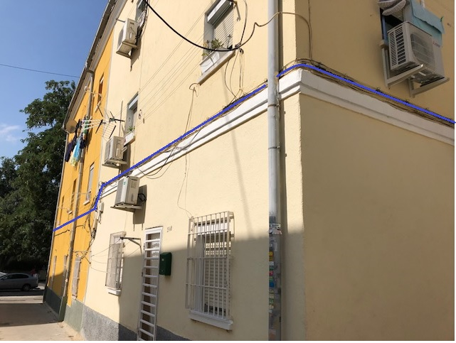

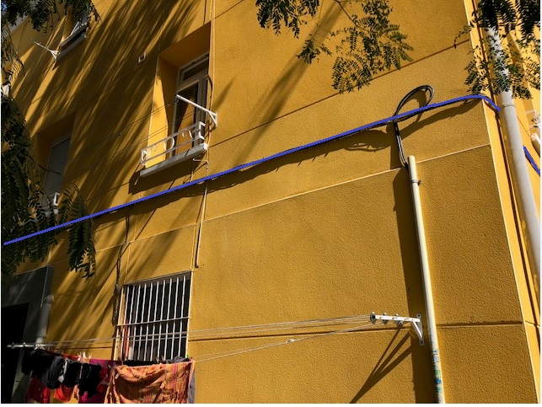

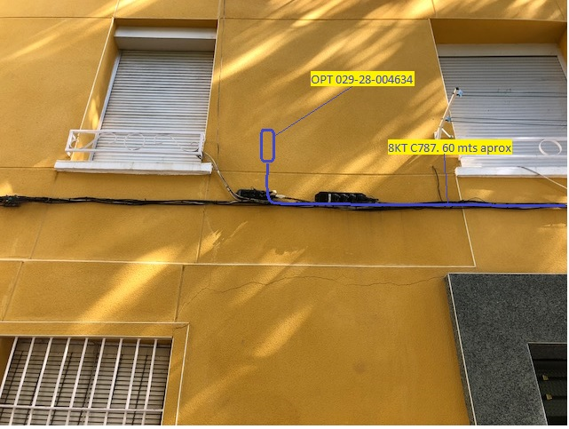

PLANO

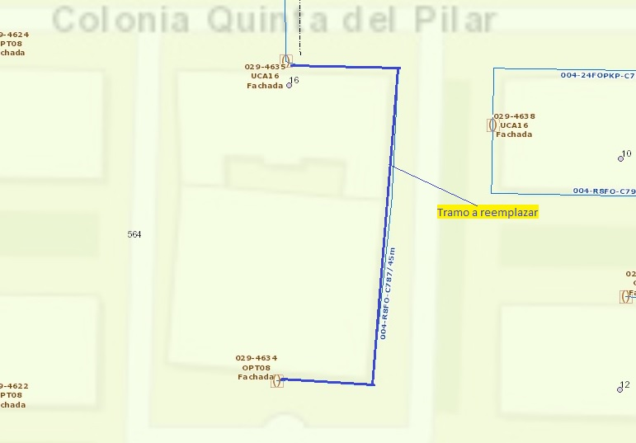

ESTADO CTO:

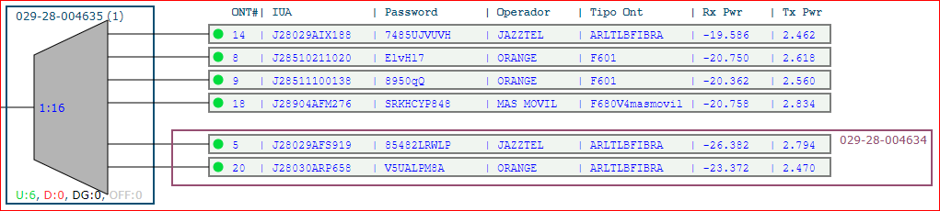

2 Clientes afectados pero no es necesario cambiar acometidas:

